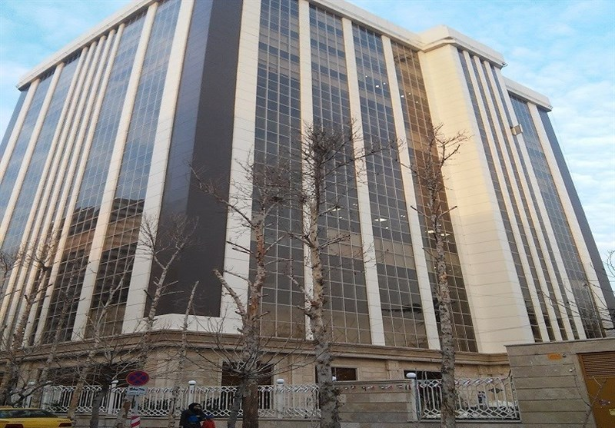



نام فرد یا تیم ارایه‌دهنده طرح:
مؤسسه هنری نغمه نمایش‌گستر باران

تاریخ تکمیل این کاربرگ:
۱۲/۳/۱۴۰۰

رابط طرح:
مهدی صفی‌آبادی

شماره تماس رابط:
09357848310
خرداد۱۴۰۰

صندوق نوآوری و شکوفایی
معاونت توسعه

تهران، میدان ونک، خیابان ملاصدرا، خیابان پردیس، زاینده‌رود شرقی، شماره 24، مجتمع شکوفایی شرکت‌های دانش‌بنیان
کدپستی:1991913111
تلفن:42170000-021
پست الکترونیک: peivand@inif.ir
کاربرگ پیشنهاد طرح
رویداد پیوند فرهنگی

کاربرگ ثبت‌نام در رویداد شخصیت‌پردازی

نام تیم / فعال فرهنگی: | موسسه هنری نغمه نمایش‌گستر باران
حوزه(های) فعالیت:  (با هایلات مشخص کنید) | طراحی شخصیت‌ / بازی‌های ویدئویی / کتاب تعاملی / بازی، اسباب بازی، عروسک / پویانمایی / برنامه عروسکی / نوشت‌افزار / دیگر:
نشانی سایت: | www.nngbaran.ir
نشانی رایانامه: | nngbaran@gmail.com
نشانی صفحه اینستاگرام: | www.instagram.com/mehdisafiabadi.theater
نشانی صفحه لینکدین:
نشانی: | اهواز
شماره تماس: | 09357848310
فعالیت خود را در حداکثر ۲۵۰ کلمه توصیف کنید: | متولد سال: متولد بیست و هفت شهریورماه هزارو سیصد و پنجاه و نه  آغاز فعالیت هنری: 1376  تحصیلات:کارشناسی حسابداری و دانشجوی کارشناسی ارشد پژوهش هنر  آثار و فعالیت ها:حضور موثر در بیش از 228نمایش، بازی در 14 سریال و 6 فیلم سینمایی ،مدیر مسول موسسه هنری نغمه نمایش گستر باران ،عضو موسس گروه تیاتر آزادگان خوزستان با درجه الف کشوری ،نگارنده کتاب  (ت های طلایی تیاتر )و دو مجوعه کتاب تخصصی در حوزه ادبیات نمایشی کودک و نوجوان به نام (عشق مادری) و (داستانهای عجیب لفته و لطیفه)، خالق کارکترهای بومی لفته و لطیفه که مجموعه عروسکی آنها با همکاری صدا و سیمای خوزستان به زودی روی آنتن خواهد رفت و ابداع اولین کارناوال درون شهری برای ایجاد فضای کسب و کار دایمی در حوزه هنرهای نمایشی به نام دکه سیار نمایش
نام و نام‌ خانوادگی مدیر: | مهدی صفی‌آبادی
سمت: | مدیر گروه
نشانی رایانامه: | mehdisafiabadi@gmail.com
شماره تلفن همراه: | ۰۹۳۵۷۸۴۸۳۱۰

مختصات اثر و شخصیت‌ها
نام اثر: | خانواده آبادی
سال تولید/نشر: | 1400
رده سنی مخاطب: | 3 الی 15
اثر خود را به طور خلاصه در حداکثر ۲۵۰ کلمه توصیف کنید: | جای خالی آموزش مبتنی بر ظرافت عروسکی به همراه شعر و کلیپ های موزیکال و البته کاملاً کارشناسی شده و دقیق مدت هاست در میان تولیدات بازارحس می شود.خصوصاً با مطرح کردن شخصیت هایی با فاکتورهای بومیِ منطقه و جذاب و با توجه به ظرفیت بالای هنر نمایشی و نمایش دهندگی عروسک می توان انتظار داشت این مجموعه با کیفیتی که در زمینه طراحی و ساخت مد نطر دارد بهترین اتفاق را به مخاطب ارائه دهد. این مجموعه درباره افزایش مهارت های زندگی ٬ سبک زندگی ساده ٬ ایجاد روحیه تعاملی بین بچه ها و افزایش اطلاعات درباره زادبومشان است.موضوعات گسترده ای برای هر کدام از کارکترها زراحی شده و پرداخت با ظرافتهای نمایشی و شاخصه های اموزشی خاصی را برای ارایه آنها به بازاردر نظر گرفته ایم و معمولاً بارعایت خط سیر داستان و ویژگیهای منحصر به فردکاراکترها یک مجموعه پویا را رغم خواهیم زد ان شاالله.
نام شخصیت ۱: | لفته
طراح: | مهدی صفی آبادی
توصیف مختصر شخصیت در حداکثر ۱۰۰ کلمه | لفته : پسر کوچک خانواده.6 ساله.بسیار بازیگوش و کنجکاو.او از خورده شدن حیوانات و جاندارانی که مانند بلبل های همسایه ، خانواده دارند ناراحت می شود اما غذای پر آب و گوشت مامان طیبه را همیشه با اشتها میخورد.از نظر او مامان طیبه قدرتی جادویی در غذا پختن دارد.
نام شخصیت ۲: | لطیفه
طراح: | مهدی صفی آبادی
توصیف مختصر شخصیت در حداکثر ۱۰۰ کلمه | لطیفه : خواهر بزرگتر لفته.8 ساله.مهربان و فهمیده.او همیشه حواسش را به لفته می دهد و از او مراقبت می کند.علاقه و ارادت خاصی به نخلک خانم دارد و اکثر وقتش را با او می گذراند.او معتقد است که حتی در یک جزیره دور افتاده هم می تواند تنهایی با یک درخت خرما زندگی کند.
نام شخصیت ۳: | مامان طیبه
طراح: | مهدی صفی آبادی
توصیف مختصر شخصیت در حداکثر ۱۰۰ کلمه | مامان طیبه : مادر خانواده.35 ساله.خانه دار.مهمان نواز.مسلط به هنر های دستی و سنتی همچون حصیر بافی.او مقداری از وقت خود را در خانه به بافت و انجام کارهای دستی برای سفارش دهندگان می گذراند و از این طریق در امور مالی خانواده به پدر خانه کمک میکند.

نام شخصیت 4: | بابا طاهر
طراح: | مهدی صفی آبادی
توصیف مختصر شخصیت در حداکثر ۱۰۰ کلمه | بابا طاهر : پدر خانواده.38 ساله.ماهی گیر.سخت کوش و با انگیزه.او هیچ گاه ناامید نمی شود و به کار خود ایمان دارد.با فروش مقداری از ماهی ها به خانه باز میگردد و گاهی تعدادی از آنها را به عمو شط میدهد.بچه ها را در زمان بیکاری شان به ماهیگیری می برد و در کنار کسب مهارت ، لذت خوردن یک صبور خوشمزه در کنار رودخانه را تجربه میکنند.
نام شخصیت 5: | بی بی امل
طراح: | مهدی صفی آبادی
توصیف مختصر شخصیت در حداکثر ۱۰۰ کلمه | بی بی امل : 62 ساله.زن عمو شط.هیچوقت بچه دار نشدند.لباس و ظرف می فروشد و هر ساله نذر دارد تا یک خانواده را راهی مشهد کند.گاهی به جبران ماهی های بابا طاهر به بچه ها قشنگ ترین لباس هایش را هدیه می دهد.
نام شخصیت 6: | عمو شط
طراح: | مهدی صفی آبادی
توصیف مختصر شخصیت در حداکثر ۱۰۰ کلمه | عمو شط : 68 ساله.علاقه مند به ماهیگیری.وقت های بیکاری خود را همراه بی بی به خانه طاهر می روند و شریک ماجراهای آنها میشوند و بقیه ی روز را در یک فروشگاه کوچک مواد غذایی جنب منزلشان می گذراند.
نام شخصیت 7: | نخلک
طراح: | مهدی صفی آبادی
توصیف مختصر شخصیت در حداکثر ۱۰۰ کلمه | نخلک : یک نخل خرمای سر بریده که با حصیر برایش کلاه درست کرده اند و در تخیل لفته و لطیفه قدرت تبدیل شدن به هر چیزی که بخواهد را دارد و اینگونه از نخل های اطراف هم خبر میگیرد.هنگامی که لفته و لطیفه تنها میشوند سرش را از پنجره وارد خانه میکند و از هر دوی آنها مراقب میکند و برای هر سوال و مشکلی یک راه حل دارد.به وقت میهمانی با بخشندگی خرما های تازه خود را در یک ظرف به لطیفه می دهد تا از جمع کردن خسته نشود.
نام شخصیت 8: | پیشول
طراح: | مهدی صفی آبادی
توصیف مختصر شخصیت در حداکثر ۱۰۰ کلمه | پیشول : یک گربه ی سیاه و تپلی.خسته از راه رفتن و حرف زدن.کنجکاو تر از لفته.مدام اطراف خانه ی آنها پرسه میزند تا بلبل ها را اذیت کند و گاهی سر از کار آنها دربیاورد اما هیچوقت به هدف اش نمی رسد و در آخر خرابکاری بار می آورد و پا به فرار میگذارد و چیزی را گردن نمی گیرد.
نام شخصیت 9: | یاردونه خان
طراح: | مهدی صفی آبادی
توصیف مختصر شخصیت در حداکثر ۱۰۰ کلمه | یاردونه خان: از بچگی در آغوش لفته و لطیفه و روی شاخه های نخلک خانم بزرگ شد.خیلی زود گرما زده می شود.از زمانی که با بلبل جان ازدواج کرده ست بیشتر از قبل شکستگی قدیمی ولی خوب شده ی بال اش را بهانه میکند تا به دنبال کار و غذا نرود و از گرما روی شاخه های نخلک خانم می نشیند و هروز خرما میخورد و برای جبران لطف او هروز به نخل های دیگر سر میزند و اخبار روز را به نخلک خانم میدهد.
نام شخصیت 10: | دور دونه جان
طراح: | مهدی صفی آبادی
توصیف مختصر شخصیت در حداکثر ۱۰۰ کلمه | دوردونه جان : خیلی زود با بلبل خان حوالی نخلک خانم بود که ازدواج کرد و در خانه ی کودکی بلبل خان روی طاقچه و کنار نخلک خانم ماند.او برعکس بلبل خان در تکاپو و جنب و جوش است و از هیچ کمکی به بچه ها دریغ نمیکند.
نام شخصیت 11: | همایون
طراح: | مهدی صفی آبادی
توصیف مختصر شخصیت در حداکثر ۱۰۰ کلمه | همسایه خانواده آبادی و دارای ویژگیهای خارقالعاده
نام شخصیت 12: | کتایون
طراح: | مهدی صفی آبادی
توصیف مختصر شخصیت در حداکثر ۱۰۰ کلمه | همسایه خانواده آبادی و دارای ویژگیهای خارقالعاده

